Р а й о н н о е С о б р а н и е

муниципального района «Мосальский район»

РЕШЕНИЕ

от 05 апреля 2022 года № 103

О принятии к сведению
информации по фактически
заключенным контрактам

Районное Собрание муниципального района «Мосальский район»

РЕШИЛО:

Принять к сведению информацию заместителя главы администрации муниципального района «Мосальский район» по экономическому развитию и финансам Зайцева М.Е. о фактически заключенных контрактах в условиях создавшейся экономической ситуации.

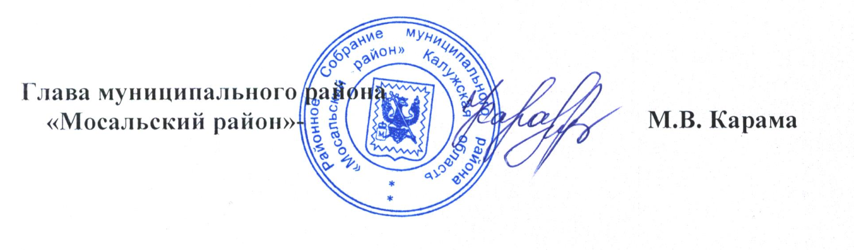 |  | Г.В. Рожков

